**Фотиева Анна** 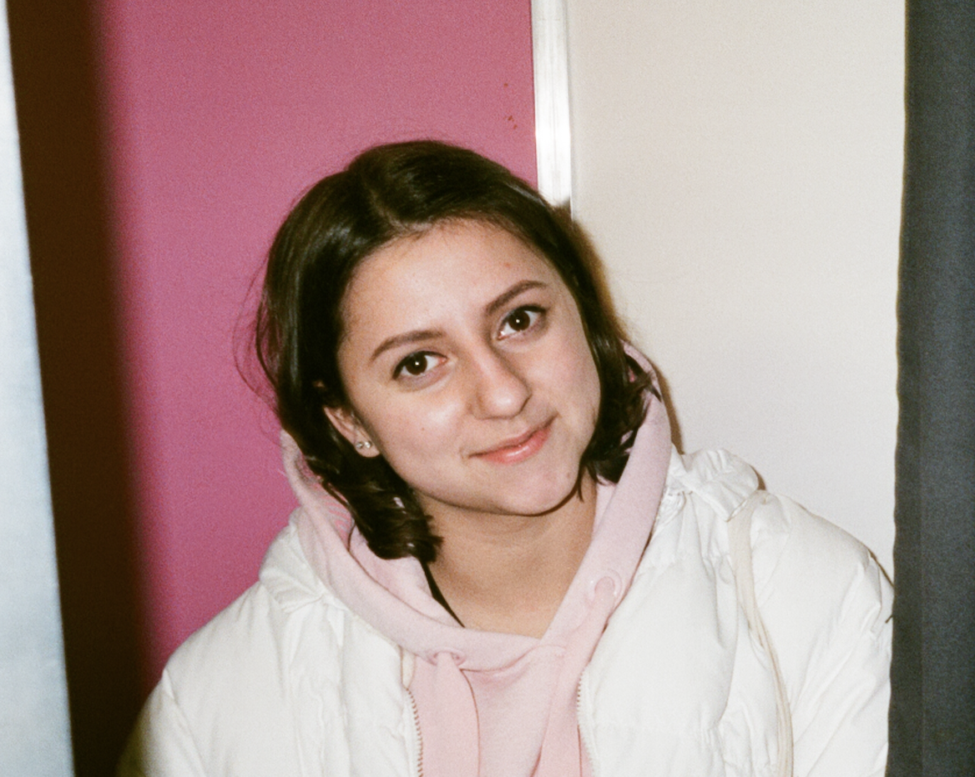

почта: [anfoti@rambler.ru](mailto:anfoti@rambler.ru)

телефон: 89166433621

Образование.   
1/основное:

* прогимназия №1723
* гимназия №1543
* ВШЭ. Школа культурологии

2006 - 2010

2010 - 2017

2017 - 2021

2/дополнительное:

* диплом об успешном окончании класса хореографии в ансамбле В.С Локтева

_____________________________________________________________

Достижения.

* сертификат об успешном прохождении курса экскурсовода по экспозиции голландского музея, посвященного Анне Франк
* победитель Олимпиады РАНХиГС по английскому языку
* призер Олимпиады РАНХиГС по истории

____________________________________________________________

Владение языками.

* английский язык
* немецкий язык

В2

А1

____________________________________________________________

Опыт работы.

* медиатор, участник организации “ночи музеев” в музее современного искусства “гараж”
* медиатор на “семейном дне” в музее современного искусства “гараж”
* экскурсовод по выставке “по направлению к источнику”

____________________________________________________________

Дополнительно.

1/ личные качества:

* дружелюбность и ответственность
* умение работать в команде

2/ увлечения

* фотография и кинематограф
* история и теория искусств